EDITAL DE PREGÃO ELETRÔNICO Nº 004/2019
(SRP)
PROCESSO Nº6218/2019

A Fundação de Desenvolvimento Científico e Cultural-FUNDECC e sua Pregoeira, designado pela Portaria n.º 004, de 18 de fevereiro de 2019, levam ao conhecimento dos interessados que realizará Licitação na Modalidade PREGÃO ELETRÔNICO, do Tipo Menor Preço, Unitário, para o REGISTRO DE PREÇOS PARA SERVIÇO DE montagem e manutenção de aparato de recepção de dados de biotelemetria alimentados por energia solar, destinados ao Convênio de Cooperação Técnico-Científica nº 4020000813 “GT 0612”, pelo período de 12 (doze) meses, a partir da data de homologação da presente licitação, de acordo com o que prescreve a Lei 10.520 de 17 de julho de 2002, Lei 8.666, de 21 de junho de 1993, e suas alterações posteriores, e em conformidade com o Decreto 5.450, de 31 de maio de 2005, Decreto 7.892, de 23 de janeiro de 2013, alterado pelo Decreto 9.488 de 30 de agosto de 2018, Lei Complementar 123, de 14 de dezembro de 2006, alterada pela Lei Complementar 147 de 07 de agosto de 2014 e Instrução Normativa Nº 03 de 26 de abril de 2018.

DATA: 27/06/2019.
HORÁRIO: 08:30 horas (horário de Brasília).
LOCAL: www.comprasgovernamentais.gov.br
UASG: 925390

1.1. A presente licitação visa o registro, em ata, dos preços dos itens licitados, nas quantidades expressas na listagem anexa ao presente deste Edital, tendo em vista o que consta do Processo nº. 6218/2019.✓

2. DO OBJETO DA LICITAÇÃO

2.1. Esta licitação tem por objeto o REGISTRO DE PREÇOS PARA SERVIÇO DE MONTAGEM E MANUTENÇÃO DE APARATO DE RECEPÇÃO DE DADOS DE BIOTELEMETRIA ALIMENTADOS POR ENERGIA SOLAR, constantes no Termo de Referência, em anexo ao presente Edital, que faz parte deste Edital, como se aqui estivesse transcrito.✓

2.1.1. As unidades a serem utilizadas para cotação do preço unitário e total para entrega, deverá ser conforme Termo de Referência em anexo ao edital.✓

2.2. A licitante vencedora deverá prestar garantia pelos prazos que constam no item, contados a partir da entrega dos produtos e da prestação dos serviços. Para os itens onde não consta prazo de garantia deverá ser considerado o prazo mínimo de 90 (noventa) dias a partir do recebimento do equipamento ou da realização do serviço.

2.3. A assistência técnica, durante o prazo de garantia dos produtos indicados no Termo de Referência, deverá ser prestada no local onde os mesmos estiverem instalados ou alocados, sem ônus para a FUNDECC.✓

2.3.1. Quando por questões técnicas e/ou operacionais a garantia tiver que ser prestada em outro local, o deslocamento será de responsabilidade da licitante vencedora, sem ônus à FUNDECC.✓

2.4. A licitante vencedora não poderá transferir a terceiros o objeto licitado.✓

3. DAS CONDIÇÕES PARA PARTICIPAÇÃO

3.1. Poderão participar deste Pregão os interessados do ramo de atividade pertinente ao objeto da contratação que atenderem a todas as exigências constantes deste Edital e seus Anexos.✓

3.2. A licitante deverá estar cadastrada no Sistema de Cadastro Unificado de Fornecedores – SICAF, na forma da Lei.✓

3.3. Como condição de participação da presente licitação, a licitante, NÃO deverá: A) Possuir em seu quadro societário nenhum Servidor Público Federal, salvo na forma executada no Inciso X do artigo n° 117 da Lei 8.112/90.

3.3.1. Não possuir em seu quadro, atuando de forma direta ou indireta, nenhum servidor ou dirigente da FUNDECC, conforme dispõe o Inciso III do artigo 9° da Lei 8.666/93.

3.3.2. Não possuir em seu quadro, atuando de forma direta ou indireta, nenhum parente, até terceiro grau, de dirigente da FUNDECC ou da Coordenação do Projeto.

3.4. Para participar do presente edital a licitante deverá manifestar, em campo próprio do sistema eletrônico, que cumpre plenamente os requisitos de habilitação e que sua proposta está em conformidade com as exigências do instrumento convocatório.✓

3.5. Não será permitida a participação de empresas estrangeiras que não funcionem no País, de interessados que se encontrem sob falência, concordata, concurso de credores, dissolução e liquidação, de consórcio de empresas, qualquer que seja sua forma de constituição, estando também abrangidos pela proibição aqueles que tenham sido punidos com suspensão do direito de licitar e contratar com a Administração Pública, ou declarada inidôneos para licitar ou contratar com a Administração Pública.✓

3.6. O pregoeiro verificará online a ocorrência de registro de penalidades junto ao Cadastro Nacional de Empresas Inidôneas e Suspensas - CEIS, Cadastro Nacional de Condenações Cíveis por Atos de Improbidade Administrativas – CNJ, Lista de Inidôneos do TCU e Sistema de Cadastro de Fornecedores – SICAF.✓

4. DO CREDENCIAMENTO

4.1. O credenciamento dar-se-á pela atribuição da chave de identificação e da senha, pessoal e intransferível, para acesso ao sistema eletrônico, no sítio: www.comprasgovernamentais.gov.br.✓

4.2. O credenciamento da Licitante dependerá de registro atualizado, bem como a sua manutenção, no Sistema de Cadastramento Unificado de Fornecedores-SICAF.✓

4.3. O uso da senha de acesso pela licitante é de sua responsabilidade exclusiva, incluindo qualquer transação efetuada diretamente ou por seu representante, não cabendo ao provedor do sistema ou à FUNDECC responsabilidade por eventuais danos decorrentes de uso indevido da senha, ainda que por terceiros.✓

4.4. O credenciamento junto ao provedor do sistema implica na responsabilidade legal da licitante e a presunção de sua capacidade técnica para realização das transações inerentes a este pregão eletrônico.✓

5. DO ENVIO DA PROPOSTA

5.1. O encaminhamento das propostas de preços dar-se-á pela utilização de senha privativa da licitante, a partir da publicação do edital, até às 08:30 (oito horas e trinta minutos) horas do dia xx/xx/2019, horário de Brasília, exclusivamente, por meio de sistema eletrônico.

5.1.1. Até a abertura da sessão, a licitante poderá retirar ou substituir a proposta anteriormente apresentada.✓

5.2. A licitante será responsável pelas transações efetuadas em seu nome, assumindo como firmes e verdadeiras suas propostas e lances, inclusive os atos praticados diretamente ou por seu representante, não cabendo ao provedor do sistema ou à FUNDECC responsabilidade por eventuais danos decorrentes de uso indevido da senha, ainda que por terceiros.✓

5.3. A licitante poderá acompanhar as operações no sistema eletrônico durante o processo licitatório, responsabilizando-se pelo ônus decorrente da perda de negócios diante da inobservância de quaisquer mensagens emitidas pelo sistema ou de sua desconexão.✓

5.4. A PROPOSTA DEVERÁ CONTER:

5.4.1. O Preço unitário e total (CIF), por item, para cada item cotado.✓

5.4.1.1. As propostas analisadas serão as incluídas exclusivamente no sitio das compras governamentais. Propostas impressas não serão consideradas.✓

5.4.2. Especificação clara do objeto de acordo com o Termo de Referência em anexo ao presente Edital.✓

5.4.3. Nos preços de cada serviço deverão estar incluídos, obrigatoriamente, impostos, fretes, taxas e demais incidências.✓

5.4.4. Na cotação de preços unitários serão aceitos até 02 (dois) dígitos após a vírgula.✓

5.4.5. O pregoeiro verificará as propostas apresentadas, desclassificando aquelas que não estejam de acordo com os requisitos estabelecidos neste Edital.✓

5.4.6. A desclassificação da proposta será fundamentada, registrada e acompanhada em tempo, no sistema eletrônico.✓

6. DA ABERTURA DA SESSÃO E DA FORMULAÇÃO DOS LANCES

6.1. A partir das 08:30 (oito horas e trinta minutos) horas do dia 27/06/2019 inicia a sessão pública do Pregão Eletrônico n. 075/2019, com a divulgação das Propostas de Preços recebidas e início da etapa de lances, conforme Edital e de acordo com o Decreto n.º 5.450, publicado no D.O.U. de 01-06-2005.

6.2. O sistema ordenará, automaticamente, as propostas classificadas pelo pregoeiro, sendo que somente estas participarão da fase de lance.✓

6.3. Iniciada a etapa competitiva, as licitantes poderão encaminhar lances exclusivamente por meio de sistema eletrônico, sendo a licitante imediatamente informada, pelo sistema, o recebimento dos lances e o valor consignado no registro.✓

6.3.1. Os lances deverão ser ofertados para o valor unitário do item.✓

6.4. As licitantes poderão oferecer lances sucessivos, observados o horário fixado para abertura da sessão e as regras estabelecidas neste Edital.✓

6.5. A licitante somente poderá oferecer lance inferior ao último por ele ofertado e registrado pelo sistema.✓

6.5.1. Durante a fase competitiva, o intervalo entre os lances enviados pelo mesmo licitante não poderá ser inferior a 20 segundos.✓

6.5.2. Os lances enviados em desacordo com o subitem 6.5.1., deste edital serão descartados automaticamente pelo sistema.✓

6.6. Não serão aceitos dois ou mais lances iguais, prevalecendo aquele que for recebido e registrado primeiro no sistema.✓

6.7. Durante o transcurso da sessão pública, as licitantes serão informadas em tempo real, do valor do menor lance registrado, vedada a identificação da licitante.✓

6.8. No caso de desconexão do pregoeiro, no decorrer da etapa competitiva do pregão, se o sistema eletrônico permanecer acessível às licitantes, os lances continuarão sendo recebidos, sem prejuízos aos atos realizados.✓

6.9. Quando a desconexão do pregoeiro persistir por tempo superior a dez (10) minutos, a sessão do pregão eletrônico será suspensa e terá reinício somente após comunicação expressa do pregoeiro aos participantes.✓

6.10. Após o encerramento dos lances, se a proposta de menor valor não for ofertada por microempresa ou empresa de pequeno porte e houver proposta apresentada por microempresa ou empresa de pequeno porte igual ou até 5% (cinco por cento) superior à proposta mais bem classificada, proceder-se-á da seguinte forma:✓

6.10.1. A microempresa ou empresa de pequeno porte mais bem classificada poderá, no prazo de 5 (cinco) minutos após a convocação, apresentar proposta de preço inferior àquela considerada vencedora do certame, situação em que será adjudicado em seu favor o objeto licitado.✓

6.10.2. No caso de equivalência dos valores apresentados pelas microempresas ou empresa de pequeno porte que se encontrem nos intervalos estabelecidos no subitem 6.10 deste edital, será realizado sorteio entre elas para que se identifique àquela que primeiro poderá apresentar melhor oferta.✓

6.11. O sistema eletrônico encaminhará aviso de fechamento iminente dos lances, a critério do pregoeiro, após o que transcorrerá período de tempo de até trinta (30) minutos, aleatoriamente determinado, findo o qual será automaticamente encerrada a recepção de lances.✓

6.12. Após o encerramento da etapa de lances da sessão pública, o pregoeiro poderá encaminhar, pelo sistema eletrônico, contraproposta à licitante que tenha apresentado lance mais vantajoso, para que seja obtida melhor proposta, observado o critério de julgamento, não se admitindo negociar condições diferentes daquelas previstas neste edital.✓

7. DO JULGAMENTO E ACEITAÇÃO DAS PROPOSTAS

7.1. Após a negociação, caso o menor preço ofertado seja superior ao máximo admitido pela FUNDECC, o mesmo não será aceito.✓

7.2. Caso não se realize lance, será verificado a conformidade entre a proposta de menor preço e o valor estimado para a contratação, respeitado o estabelecido no subitem 7.1 deste edital.✓

7.3. Para julgamento e classificação das propostas será adotado o critério do Menor Preço Unitário, observados as especificações constantes no Termo de Referência em anexo do presente Pregão.✓

7.4. Não ocorrendo a contratação da microempresa ou empresa de pequeno porte, na forma do subitem 6.10.1. deste edital, serão convocadas as remanescentes que porventura se enquadrem na hipótese do subitem 6.10, deste edital, na ordem classificatória, para o exercício do mesmo direito.✓

7.5. Na hipótese da não-contratação nos termos previstos nos subitens anteriores, o objeto licitado será adjudicado em favor da proposta originalmente vencedora do certame.✓

7.6. Se a oferta não for aceitável ou se a licitante não atender às exigências habilitatórias, o Pregoeiro examinará as ofertas subseqüentes e, assim sucessivamente, na ordem de classificação, até a apuração de uma proposta que atenda as especificações deste edital.✓

7.7. Declarada encerrada a etapa competitiva, o pregoeiro examinará a proposta classificada em primeiro lugar quanto à compatibilidade do preço em relação ao estimado para a contratação e verificará a habilitação da licitante, conforme disposto no item 8 deste Edital.✓

7.8. A indicação do lance da vencedora, a classificação dos lances apresentados e demais informações relativas à sessão pública do Pregão constarão na ata divulgada no sistema eletrônico, sem prejuízo das demais formas de publicidade previstas na legislação pertinente.✓

8. DA HABILITAÇÃO

8.1. A licitante, detentora da proposta classificada em primeiro lugar, para ser declarada vencedora, deverá proceder da seguinte maneira:✓

8.1.1. Apresentar os documentos elencados neste subitem, digitalizados no sitio comprasgovernamentais ou enviados para o e-mail: cplfundecc@gmail.com, no prazo máximo de 24 (vinte e quatro) horas, após a fase de aceitação, sob pena de decair do direito à habilitação.✓

OBS: Os documentos digitalizados no sitio comprasgovernamentais ou remetidos via e-mail, deverão ser apresentados em original ou cópia autenticada no prazo de até 03 (três) dias úteis, a contar da data da homologação do pregão.✓

I. Certidão Negativa de Débitos Trabalhistas – CNDT, emitido pela Justiça do Trabalho. A validação da certidão, apresentada pela licitante, será verificada on line, pelo pregoeiro, na fase de habilitação.✓

II. Qualificação técnica, mediante a apresentação, em uma única via, cópia(s) autenticada(s), ou cópia(s) acompanhada(s) do(s) original(is), de atestado(s), expedido(s) por pessoas jurídicas de direito público ou privado, que comprove(m) a aptidão para desempenho de atividades pertinentes ao objeto da licitação. No(s) atestado(s) deverá constar o nome da pessoa de contato e telefone. Caso conste informações desatualizadas no(s) atestado(s) a licitante deverá informar os dados atualizados.✓

8.1.1.1 Os documentos elencados a seguir serão verificados pelo pregoeiro, mediante consulta on line: I, II e III.✓
A) A Licitante deverá estar com documentos válidos no SICAF, nos níveis ✓

B) Declaração de Inexistência de fato superveniente.✓

C) Declaração de cumprimento do disposto no Inciso XXXIII, do art. 7° da Constituição Federal.✓

D) Declaração de Elaboração Independente de Proposta.✓

E) Declaração de não utilização de trabalho degradante ou forçado. ✓

F) Declaração de Acessibilidade.✓

8.1.1.2 Os documentos referentes às alíneas “B”, “C”, “D”, “E” e “F” serão incluídos pela licitante em campo próprio do sistema eletrônico, no momento do envio.✓

8.2. No caso de participação de Microempresa e Empresa de Pequeno Porte na presente licitação, estas serão HABILITADAS mesmo que apresentarem alguma restrição na comprovação de regularidade fiscal, sendo que a regularidade da sua situação deverá ser efetuada nos moldes do subitem 8.2.1 deste edital, como condição de adjudicação.✓

8.2.1 Havendo alguma restrição na comprovação da regularidade fiscal, as Microempresa (ME) ou Empresa de Pequeno Porte (EPP), será assegurado o prazo de 5 (cinco) dias úteis, cujo termo inicial corresponderá ao momento em que o proponente for declarado o vencedor do certame, prorrogáveis por igual período, a critério da Administração Pública, para a regularização da documentação, pagamento ou parcelamento do débito, e emissão de eventuais certidões negativas ou positivas com efeito de certidão negativa.✓

8.2.2. A prorrogação que se refere o subitem 8.2.1 deste edital deverá ser solicitada pela licitante interessada, cujo prazo para o encaminhamento da solicitação, devidamente formalizada, deverá ser até a data final do primeiro período.✓

8.2.3. A não-regularização da documentação, no prazo previsto no subitem 8.2.1 deste edital, implicará decadência do direito à contratação, sem prejuízo das sanções previstas no art. 81 da Lei no 8.666, de 21 de junho de 1993, sendo facultado à Administração convocar os licitantes remanescentes, na ordem de classificação, para a contratação, ou revogação da licitação.✓

9. DA HOMOLOGAÇÃO DA LICITAÇÃO

9.1. O prazo da homologação da presente licitação será no máximo 15 (quinze) dias, contados a partir da data da adjudicação da presente licitação.✓

9.2. No momento da homologação o ordenador de despesa convocará os licitantes remanescentes, através do sistema Compras Governamentais exclusivamente, para o registro dos licitantes que aceitarem o objeto da presente licitação com preços iguais aos da licitante adjudicatária, para formação de cadastro reserva, para acionamento nos casos previstos nos artigos 20 e 21 do Dec. 7.892/2013, alterado pelo Decreto 8.250/2014. Na convocação será concedido prazo mínimo de 24 h (vinte e quatro horas) para manifestação dos convocados.✓

9.3. Após a homologação, o objeto especificado no item 2 deste Edital será deferido à licitante vencedora mediante Autorização de Fornecimento.✓

10. DO PEDIDO DE ESCLARECIMENTOS E DA IMPUGNAÇÃO DO EDITAL

10.1. Até três (03) dias úteis antes da data fixada para abertura da sessão pública, qualquer pessoa poderá solicitar, ao pregoeiro, esclarecimentos referentes ao processo licitatório, exclusivamente por meio eletrônico, via internet, no seguinte endereço: cplfundecc@gmail.com.✓

10.2. Até dois (02) dias úteis antes da data fixada para abertura da sessão pública, qualquer pessoa poderá impugnar o Pregão.✓

10.3. Caberá ao Pregoeiro decidir sobre a petição no prazo de vinte e quatro horas.✓

10.4. Acolhida a petição contra o Edital, será definida e publicada nova data para a realização do certame.✓

11. DOS RECURSOS ADMINISTRATIVOS

11.1. Declarado o vencedor, qualquer licitante poderá, durante a sessão pública, de forma imediata e motivada, em campo próprio do sistema, manifestar sua intenção de recorrer, quando lhe será concedido o prazo de três (03) dias para apresentação das razões do recurso, ficando os demais licitantes desde logo intimados para, querendo, apresentarem contra-razões em igual prazo, que começará a contar do término do prazo do recorrente, sendo-lhes assegurada vista imediata dos elementos indispensáveis à defesa dos seus interesses.✓

11.2. O acolhimento do recurso importará na invalidação apenas dos atos insuscetíveis de aproveitamento.✓

12. DA FORMALIZAÇÃO DA ATA DE REGISTRO DE PREÇOS

12.1. A Ata da realização do Pregão Eletrônico, publicada no sítio: www.comprasgovernamentais.gov.br, terá efeito de compromisso de fornecimento nas condições e prazo estipulados no Edital.✓

12.1.1. O Registro de Preços será formalizado mediante a assinatura do Ata de Registro de Preços, conforme modelo no Anexo II deste Edital. O Ata de Registro de Preços deverá ser enviado pelas licitantes vencedoras após a homologação do pregão.

12.1.2. A Licitante vencedora após a homologação do pregão, deverá, imediatamente, enviar o referido Termo de Registro de Preços devidamente preenchido, assinado e datado, através do e-mail: cplfundecc@gmail.com. O termo remetido via e-mail, deverá ser apresentado em original ou cópia autenticada no prazo de até 03 (três) dias úteis.

12.2. A existência de preços registrados não assegura ao licitante o direito ao fornecimento do objeto, podendo a Administração, se assim entender, promover nova licitação específica para aquisição dos mesmos, sendo assegurada, entretanto, ao fornecedor com preço registrado o fornecimento em igualdade de condições.✓

13. DOS RECURSOS ORÇAMENTÁRIOS.

13.1. Os recursos orçamentários, para fazer frente às despesas da presente licitação serão alocados quando da emissão de Autorização de Fornecimento, em caso de necessidade de aquisição, obedecido o prazo de entrega previsto na proposta.✓

14. DO PAGAMENTO

14.1. O pagamento será efetuado mediante a apresentação da Nota Fiscal, devidamente certificada, acusando o recebimento, por parte do responsável pelo órgão solicitante/FUNDECC. O prazo para pagamento será de no máximo 30 (trinta) dias a partir da data de execução do serviço, desde que não haja impedimento legal.✓

15. DAS PENALIDADES

15.1. As penalidades contratuais são as previstas no artigo 7º da Lei 10.520/2002 e artigo 28 do Decreto n. 5450/2005.ü

15.2. A multa em caso de inadimplemento da licitante vencedora será de 20% (vinte por cento) sobre o valor empenhado que, requisitado, deixar de ser realizado.ü

15.2.1. A licitante vencedora também será considerada inadimplente a partir do 10º (décimo) dia após o não cumprimento das obrigações e prazos dos subitens 2.3, 2.3.1 e 2.3.2 deste edital.ü

15.2.2. A licitante vencedora será considerada inadimplente se não cumprir o prazo estipulado no item 16.5 deste Edital.ü

15.2.3. A licitante vencedora também será considerada inadimplente se não cumprir com as condições estipuladas no Termo de Referência em anexo ao presente edital.ü

16. DAS DISPOSIÇÕES GERAIS

16.1. À FUNDECC, por interesse público justificado, é reservado o direito de revogar este Registro de Preços, nos termos da legislação, sem que caiba aos participantes, direito à reclamação ou indenização.ü

16.2. A simples participação nessa licitação implica na aceitação plena e incondicional do inteiro teor expresso neste Edital, desde que transcorrido ¨in albis¨, o prazo estabelecido no art. 41, § 2º da Lei 8.666/93.ü

16.3. Este Edital de Registro de Preços destina-se exclusivamente para a FUNDECC.ü

16.4. Os serviços deverão ser prestados nos locais definidos mediante Autorização de Fornecimento, conforme necessidade das unidades e subunidades da FUNDECC.ü

16.4.1. O serviço fornecido fora das especificações ficará sujeito à imediata substituição pelo fornecedor, sem qualquer ônus para a FUNDECC.ü

16.5. O prazo de execução total dos serviços, objeto deste Pregão, não poderá exceder os prazos estipulados no termo de referência, a contar do recebimento da Autorização de Fornecimento/Assinatura do Contrato. O prazo indicado pela Fundação para a entrega parcelada do objeto empenhado deverá ser rigorosamente observado, sujeitando a licitante vencedora às cominações previstas no presente Edital.ü

16.6. O prazo de validade da proposta será de 60 (sessenta) dias, após a fase de lances. Se o pregão não for homologado até este prazo, a proposta perderá sua vigência.ü

16.7. Após a homologação do presente pregão, a licitante vencedora obriga-se a manter sua proposta pelo prazo de vigência do Registro de Preços, indicada no “caput” deste Edital.ü

16.8. Não haverá reajuste de preços durante a vigência do Registro de Preços, de que trata o presente Edital.ü

16.9. As condições e preços acolhidos na proposta aceita serão irreversíveis, na forma determinada pelo Edital.ü

16.10. A licitante vencedora obriga-se a manter durante o período de vigência do Registro de Preços, as condições de qualificação e habilitação exigidas no ato convocatório.ü

16.11. No caso de não haver expediente no dia marcado para a realização esta licitação, a mesma será realizada no primeiro dia útil subsequente, mantidas todas as demais condições.ü

16.12. Em atendimento à Lei nº. 12.846/2013, para a participação neste certame, nenhuma das partes poderá oferecer dar ou se comprometer a dar a quem quer que seja, ou aceitar ou se comprometer a aceitar de quem quer que seja, tanto por conta própria quanto através de outrem, qualquer pagamento, doação, compensação, vantagens financeiras ou não financeiras ou benefícios de qualquer espécie que constituam prática ilegal ou de corrupção sob as leis de qualquer país, seja de forma direta ou indireta quanto ao objeto deste certame, ou de outra forma que não relacionada a este certame, devendo garantir, ainda, que seus prepostos e colaboradores ajam da mesma forma.

16.13. Fica eleito o Foro da Seção Judiciária da Justiça Federal, Seção Judiciária de Lavras/MG, para dirimir questões relativas ao presente Edital, com renúncia a qualquer outro, por mais privilegiado que seja.ü

16.14. O resultado desta Licitação estará disponível, após a homologação, no sítio http://comprasnet.gov.br/acesso.asp?url=/livre/Pregao/ata0.asp e na página da FUNDECC, no endereço: http://www.fundecc.org.br/licitacao/.ü

16.15. Informações e outros elementos necessários ao perfeito conhecimento do objeto desta licitação, serão solicitados ao pregoeiro, exclusivamente através do endereço eletrônico: cplfundecc@gmail.com .

16.16. As cópias originais ou autenticadas dos documentos solicitados neste edital deverão ser remetidas para o seguinte endereço:

FUNDAÇÃO DE DESENVOLVIMENTO CIENTIFICO E CULTURAL-FUNDECC
CNPJ: 07.905.127/0001-07
SETOR DE COMPRAS/LICITAÇÃO
CAMPUS HISTORICO DA UFLA, s/n
CEP 37200-000 – LAVRAS - MG

Lavras(MG), 11 de junho de 2019.

Vera Lúcia Matias
Pregoeira
FUNDECC

ANEXO I

TERMO DE REFERÊNCIA
1. DO OBJETO
1.1. Este Pregão tem por objeto a contratação de empresa especializada para REGISTRO DE PREÇOS PARA SERVIÇO de montagem e manutenção de aparato de recepção de dados de biotelemetria alimentados por energia solar, destinados ao Convênio de Cooperação Técnico-Científica nº 4020000813 “GT 0612”, pelo período de 12 (doze) meses, conforme especificações constantes no Anexo I.

2. DA JUSTIFICATIVA
2.1 Para atender aos objetivos propostos no convenio, para os estudos com ecossondagem, serão realizados transectos nos reservatórios das UHEs Camargos e Itutinga, no rio Grande. Serão obtidos dados referentes à localização, tamanho e abundância de peixes, bem como informações sobre a batimetria e substrato dos pontos amostrados. Para assegurar que os peixes serão mapeados com precisão aceitável, será determinado o grau de cobertura das seções amostrais.
Telemetria – Este estudo é realizado na bacia do rio São Francisco, no estado de Minas Gerais, na área de influência do reservatório da UHE Três Marias. Serão marcados 450 peixes com marcas de radiotelemetria. O projeto Desenvolvimento de tecnologia aplicada à manutenção do estoque pesqueiro de populações nativas de espécies migratórias na região de influência da UHE Três Marias: estudo genético e de migrações reprodutivas tem como principal objetivo avaliar as rotas migratórias de duas espécies de peixes de grande interesse ecológico e comercial que ocorrem naturalmente na área de influência da Usina Hidrelétrica de Três Marias, localizada na calha principal do rio São Francisco em Minas Gerais. Para a avaliação destas rotas será necessária a utilização da técnica de rádio-telemetria, única metodologia capaz de atender aos objetivos propostos. As estações estão instaladas na região da represa de Três Marias em Minas Gerais nos pontos previamente especificados.

3. DA ESPECIFICAÇÃO

3.1 Contratação serviço realocação e manutenção de estações recepção sinal radiotelemetria

Demanda-se empresa com experiência prévia em montagem e manutenção de aparato de recepção de dados de biotelemetria alimentados por energia solar. Os aparatos de recepção (12 no total) incluem poste de 6 metros de altura, baterias estacionárias, antenas, receptores de rádiotelemetria (não inclusos neste contrato), caixa de proteção de aço-carbono, aterramento, cabeamento, pára-raios, suporte de placa solar e suporte de para-raios. O serviço inclui realocação e manutenção de 7 aparatos de recepção de sinal e apenas manutenção de outros 5 que não serão realocados. A manutenção deverá ser feita em todas as 12 estruturas e inclui ao menos troca de bateria (Estacionária 45aH, acumulador chumbo-ácido), cabeamento geral (Eletroduto, condulets e abraçadeiras), suportes de antena e placa solar, aparato de fixação, para-raios e aterramento. As estruturas que serão realocadas deverão ser retiradas do local onde estão instaladas, transportadas e remontadas em outro local. Assim, a proposta deve incluir mão-de-obra de desmobilização e montagem. As distâncias médias de transporte são de aproximadamente 100 km. Além da realocação e manutenção já citadas, será necessário fazer inspeção completa das estruturas e identificar outros elementos que precisam ser substituídos além dos já citados.

3.2 Qualificação Técnica e Obrigações da Contratada:

- A empresa deve possuir veículo próprio adaptado para transporte dos elementos (especialmente postes a serem instalados).

- A empresa deverá apresentar o registro da empresa e do(s) engenheiro(s) junto ao CREA. O(s) engenheiros(s) deverá(ão) estar como responsável(is) técnico(s) da empresa, comprovado através de certidão de quitação do CREA.

- A empresa deve apresentar pelo menos 01 (um) atestado de capacidade técnica em instalações de Estações Biotelemetria, em seu nome, emitido por empresa de direito público ou privado, compatível com o descritivo deste edital;

- A empresa deve apresentar pelo menos 01 (uma) certificação técnica em Proteção SPDA (Sistema de proteção contra Descarga Atmosférica), em seu nome, emitido por empresa de direito público ou privado, compatível com o descritivo deste edital;
- A empresa deve apresentar pelo menos 01 (uma) certificação técnica em Energia Fotovoltaica, em seu nome, emitido por empresa de direito público ou privado, compatível com o descritivo deste edital;
- A empresa deve apresentar comprovante de certificação básica em NR-10 (Norma Regulamentadora do Ministério do Trabalho e Emprego do Brasil) para pelo menos 1 (um) profissional do seu quadro de funcionários.
- A empresa deve apresentar comprovante de certificação básica em NR-35 (Norma Regulamentadora do Ministério do Trabalho e Emprego do Brasil) para pelo menos 1 (um) profissional do seu quadro de funcionários.
- Os atestados deverão ser impressos em papel timbrado da empresa, com nome e telefone de contato dos responsáveis pela informação atestada, não sendo aceitas declarações genéricas de catálogos, manuais de Internet, devendo ainda atestar a satisfação com o serviço ofertado pela licitante.
- A CONTRATANTE se reserva o direito de conferir as informações prestadas pelas empresas emitentes dos atestados, por meio de consultas e visitas.
- A não apresentação ou comprovação de quaisquer documentos de qualificação técnica solicitados neste Termo de Referência automaticamente inabilitará a empresa.

3.3 Especificações materiais a serem trocados por aparato de recepção (apenas aqueles que com certeza deverão ser substituídos. Demais deverão ser especificados mediante inspeção e necessidade de troca). Quantidade entre parênteses. Fotos (Anexo III) do aparato anexas à este documento

- Baterias (1)

Bateria Estacionária Freedom DF700 45Ah Normas de referência
• NBR14199 Acumulador chumbo-ácido estacionário ventilado – Ensaios

• NBR14198 Acumulador chumbo-ácido estacionário ventilado – Terminologia
• NBR14197 Acumulador chumbo-ácido estacionário ventilado – Especificação
• Norma para certificação e homologação de acumuladores chumbo-ácido estacionários para aplicações específicas.

- Cabo (4) - PP polarizado flexivel 4mm

- Suporte p/ Placa SOLAR (1)

- Suporte p/ Antena telemetria (1)

- Vários (70) - Tirante (2), porcas (32), arruelas (32), chapas retangulares para fixação (4), parafusos e buchas

- Para-Raios (1) - FRANKLIN 4 PONTOS 1 DESC. TEL030

- Cabo (20 mts) - COBRE NU M.DURO 07 FIOS 35mm / 50mm

- Eletroduto (2) - PVC S/R .CZ ES H 3/4X3MT

- Condulet (2) - 3/4 PVC C TAMPA

- Abraçadeira (10) - 3/4 H C

- Mourão (1) - EUCALIPTO 16 / 18 6M

4. DA ESTIMATIVA
4.1 O valor total estimado para atender a despesa prevista é de aproximadamente R$145.480,22 (cento e quarenta e cinco mil, quatrocentos e oitenta reais e vinte e dois centavos).
5. DA DOTAÇÃO ORÇAMENTÁRIA
5.1. As despesas para aquisição do objeto desta licitação correrão à conta dos recursos:
Convênio: Convênio de Cooperação Técnico-Científica nº 4020000813 “GT 0612”.
Elemento de Despesa: Prestação de Serviços
6. PRAZO E LOCAL DE ENTREGA
6.1. O prazo para a entrega dos equipamentos não poderá exceder o mês de agosto de 2019, a contar da data do recebimento da Autorização de Fornecimento e a montagem deverá ser executada em até 30 dias.
6.2. O objeto da presente licitação será montado sob a responsabilidade da empresa vencedora.
6.2.1. A Administração rejeitará, no todo ou em parte, o fornecimento executado em desacordo com os termos do edital e seus anexos.
6.3. Todos os serviços de que trata esta licitação deverão obedecer às especificações constantes do edital e seus anexos.
7. PAGAMENTO
7.1. O Setor de Contabilidade e Financeiro efetuará o pagamento até 30 dias, contados a partir do recebimento da documentação fiscal da empresa (Nota Fiscal/Fatura discriminativa) atestada pelo coordenador do projeto a partir da manutenção e funcionamento das antenas, contendo o detalhamento dos serviços executados, por meio de boleto bancário a ser emitido pela Contratada, ou transferência bancaria em conta corrente vinculada ao Banco do Brasil S/A.
7.2. Em cumprimento ao disposto no art. 64 da Lei nº 9.430, de 27/12/96, a Diretoria de Contabilidade e Finanças reterá, na fonte, o Imposto sobre a Renda da Pessoa Jurídica - IRPJ, assim como a Contribuição sobre o Lucro Líquido, a Contribuição para a Seguridade Social - COFINS e a Contribuição para o PIS/PASEP sobre os pagamentos que efetuarem a pessoas jurídicas que não apresentarem a cópia do Termo de Opção.
8. DAS OBRIGAÇÕES DA CONTRATADA
8.1. A Contratada obriga-se a:
8.1.1 Efetuar a entrega e a montagem dos bens em perfeitas condições, no prazo e local indicados pela Administração, em estrita observância das especificações do Edital e da proposta, acompanhados da respectiva nota fiscal constando detalhadamente as indicações da marca, fabricante, modelo, tipo, procedência e prazo de garantia.
8.1.1.1. Os bens devem estar acompanhados, ainda, quando for o caso, do manual do usuário, com uma versão em português e da relação da rede de assistência técnica autorizada;
8.1.2. Responsabilizar-se pelos vícios e danos decorrentes do produto, de acordo com os artigos 12, 13, 18 e 26 do Código de Defesa do Consumidor (Lei nº 8.078, de 1990);
8.1.2.1. O dever previsto no subitem anterior implica na obrigação, a critério da Administração, de substituir, reparar, corrigir, remover ou reconstruir, às suas expensas, no prazo máximo de 30 (trinta) dias, o produto com avarias ou defeitos;
8.1.3. Atender prontamente a quaisquer exigências da Administração inerentes ao objeto da presente licitação;
8.1.4. Comunicar à Administração, no prazo máximo de 48 (quarenta e oito) horas que antecede a data da entrega, os motivos que impossibilitem o cumprimento do prazo previsto, com a devida comprovação;
8.1.5. Manter, durante toda a execução do contrato, em compatibilidade com as obrigações assumidas, todas as condições de habilitação e qualificação exigidas na licitação;
8.1.6. Não transferir a terceiros, por qualquer forma, nem mesmo parcialmente, as obrigações assumidas, nem subcontratar qualquer das prestações a que está obrigada, exceto nas condições autorizadas no Termo de Referência ou na minuta de contrato;
8.1.8 Responsabilizar-se pelas despesas dos tributos, encargos trabalhistas, previdenciários, fiscais, comerciais, taxas, fretes, seguros, deslocamento de pessoal, prestação de garantia e quaisquer outras que incidam ou venham a incidir na execução do contrato.

9. OBRIGAÇÕES DA CONTRATANTE
9.1. A Contratante obriga-se a:
9.1.1. Receber provisoriamente o material, disponibilizando local, data e horário;
9.1.2. Verificar minuciosamente, no prazo fixado, a conformidade dos bens recebidos provisoriamente com as especificações constantes do Edital e da proposta, para fins de aceitação e recebimento definitivos;
9.1.3. Acompanhar e fiscalizar o cumprimento das obrigações da Contratada, através de servidor especialmente designado;
9.1.4. Efetuar o pagamento no prazo previsto.
10 – DO RECEBIMENTO DOS SERVIÇOS
10.1 – O recebimento dos equipamentos deverá ser efetuado sob a responsabilidade do professore do Departamento de Biologia(UFLA), Paulo dos Santos Pompeu (35)3829-1689 e/ou Alexandre Peressin (19) 98852 5052.
10.2 – Os equipamentos deverão ser recebidos da seguinte forma:
10.2.1 – Provisoriamente, no prazo máximo de 2 (dois) dias úteis, contados da entrega das máquinas e equipamentos, para efeito de posterior verificação das conformidades dos mesmos com as especificações técnicas e exigências editalícias.
10.2.2 – Definitivamente, no prazo máximo de 2 (dois) dias úteis, contados do prazo estabelecido no subitem anterior, após verificação da qualidade e da quantidade das máquinas e equipamentos e consequente aceitação.
10.2.3 - A coordenação do projeto rejeitará, no todo ou em parte, o fornecimento executado em desacordo com os termos deste Edital e seus anexos.
9. GARANTIA
9.1. Os equipamentos deverão ter garantia de funcionamento e manutenção por 5 (cinco) anos conforme os itens m a p do item 3.

Prof. Paulo dos Santos Pompeu
Setor de Ecologia
Departamento de Biologia
Universidade Federal de Lavras

Lavras, 20 de março de 2019

ANEXO II

ATA DE REGISTRO DE PREÇOS
(PRESTAÇÃO DE SERVIÇOS)
FUNDAÇÃO DE DESENVOLVIMENTO CIENTIFICO E CULTURAL

N.º .........
A. Fundação de Desenvolvimento Científico e Cultural - FUNDECC, com sede no(a) ......, na cidade de ........, inscrito(a) no CNPJ/MF sob o nº ....., neste ato representada por seu Diretor Executivo, Prof. Rilke Tadeu Fonseca de Freitas, inscrito no CPF sob o nº .............portador da Carteira de Identidade nº ......., considerando o julgamento da licitação na modalidade de pregão, na forma eletrônica, para REGISTRO DE PREÇOS nº ......./20..., publicada no ...... de ...../...../20....., processo administrativo nº ........, RESOLVE registrar os preços da(s) empresa(s) indicada(s) e qualificada(s) nesta ATA, de acordo com a classificação por ela(s) alcançada(s) e na(s) quantidade(s) cotada(s), atendendo as condições previstas no edital, sujeitando-se as partes às normas constantes na Lei nº 8.666, de 21 de junho de 1993 e suas alterações, no Decreto nº 7.892, de 23 de janeiro de 2013, e em conformidade com as disposições a seguir: ✓

1. DO OBJETO
1.1. A presente Ata tem por objeto o registro de preços para a eventual prestação de serviço de ........ , especificado(s) no(s) item(ns).......... do .......... Termo de Referência, anexo ...... do edital de Pregão nº ........../20..., que é parte integrante desta Ata, assim como a proposta vencedora, independentemente de transcrição. ✓

2. DOS PREÇOS, ESPECIFICAÇÕES E QUANTITATIVOS
2.1. O preço registrado, as especificações do objeto e as demais condições ofertadas na(s) proposta(s) são as que seguem: ✓
2.1.1 Valor:
Serviço | Quant. | Um. | Valor Unitario | Valor Total
REGISTRO DE PREÇOS PARA SERVIÇO DE montagem e manutenção de aparato de recepção de dados de biotelemetria alimentados por energia solar, destinados ao Convênio de Cooperação Técnico-Científica nº 4020000813 “GT 0612”, pelo período de 12 (doze) meses | 12 | serviço | xxxxx,xx | xxxxxx

Observação:
- Por se tratar de estimativas, as quantidades e valores acima não constituem, em hipótese alguma, compromissos futuros para a FUNDECC, razão pela qual não poderão ser exigidos nem considerados como quantidades e valores para pagamento mínimo, podendo sofrer alterações de acordo com as necessidades da FUNDECC, sem que isso justifique qualquer indenização à CONTRATADA.

3. ÓRGÃO(S) PARTICIPANTE(S)
3.1. Não há participantes

4. VALIDADE DA ATA
4.1. A validade da Ata de Registro de Preços será de 12 meses, a partir da sua assinatura, não podendo ser prorrogada.

5. REVISÃO E CANCELAMENTO
5.1. A Administração realizará pesquisa de mercado periodicamente, em intervalos não superiores a 180 (cento e oitenta) dias, a fim de verificar a vantajosidade dos preços registrados nesta Ata.
5.2. Os preços registrados poderão ser revistos em decorrência de eventual redução dos preços praticados no mercado ou de fato que eleve o custo do objeto registrado, cabendo à Administração promover as negociações junto ao(s) fornecedor(es).
5.3. Quando o preço registrado tornar-se superior ao preço praticado no mercado por motivo superveniente, a Administração convocará o(s) fornecedor(es) para negociar(em) a redução dos preços aos valores praticados pelo mercado.
5.4. O fornecedor que não aceitar reduzir seu preço ao valor praticado pelo mercado será liberado do compromisso assumido, sem aplicação de penalidade.
5.4.1. A ordem de classificação dos fornecedores que aceitarem reduzir seus preços aos valores de mercado observará a classificação original.
5.5. Quando o preço de mercado tornar-se superior aos preços registrados e o fornecedor não puder cumprir o compromisso, o órgão gerenciador poderá:
5.5.1. liberar o fornecedor do compromisso assumido, caso a comunicação ocorra antes do pedido de fornecimento, e sem aplicação da penalidade se confirmada a veracidade dos motivos e comprovantes apresentados; e
5.5.2. convocar os demais fornecedores para assegurar igual oportunidade de negociação.
5.6. Não havendo êxito nas negociações, o órgão gerenciador deverá proceder à revogação desta ata de registro de preços, adotando as medidas cabíveis para obtenção da contratação mais vantajosa.
5.7. O registro do fornecedor será cancelado quando:
5.7.1. descumprir as condições da ata de registro de preços;
5.7.2. não retirar a nota de empenho ou instrumento equivalente no prazo estabelecido pela Administração, sem justificativa aceitável;
5.7.3. não aceitar reduzir o seu preço registrado, na hipótese deste se tornar superior àqueles praticados no mercado; ou
5.7.4. sofrer sanção administrativa cujo efeito torne-o proibido de celebrar contrato administrativo, alcançando o órgão gerenciador e órgão(s) participante(s).
5.8. O cancelamento de registros nas hipóteses previstas nos itens 5.6.1, 5.6.2 e 5.6.4 será formalizado por despacho do órgão gerenciador, assegurado o contraditório e a ampla defesa.
5.9. O cancelamento do registro de preços poderá ocorrer por fato superveniente, decorrente de caso fortuito ou força maior, que prejudique o cumprimento da ata, devidamente comprovados e justificados:
5.9.1. por razão de interesse público; ou
5.9.2. a pedido do fornecedor.

6. CONDIÇÕES GERAIS
6.1. As condições gerais do fornecimento, tais como os prazos para entrega e recebimento do objeto, as obrigações da Administração e do fornecedor registrado, penalidades e demais condições do ajuste, encontram-se definidos no Termo de Referência, ANEXO AO EDITAL.
6.2. É vedado efetuar acréscimos nos quantitativos fixados nesta ata de registro de preços, inclusive o acréscimo de que trata o § 1º do art. 65 da Lei nº 8.666/93.
6.3. A ata de realização da sessão pública do pregão, contendo a relação dos licitantes que aceitarem cotar os bens ou serviços com preços iguais ao do licitante vencedor do certame, será anexada a esta Ata de Registro de Preços, nos termos do art. 11, §4º do Decreto n. 7.892, de 2013.

Para firmeza e validade do pactuado, a presente Ata foi lavrada em 03 (três) vias de igual teor, que, depois de lida e achada em ordem, vai assinada pelas partes e encaminhada cópia aos demais órgãos participantes.
Lavras(MG), ....... de.......................... de 20.....

Representante legal da CONTRATANTE |  | Representante legal da CONTRATADA

TESTEMUNHAS:
__________________
Nome
CPF
RG
__________________
Nome
CPF
RG

ANEXO III

FOTOS

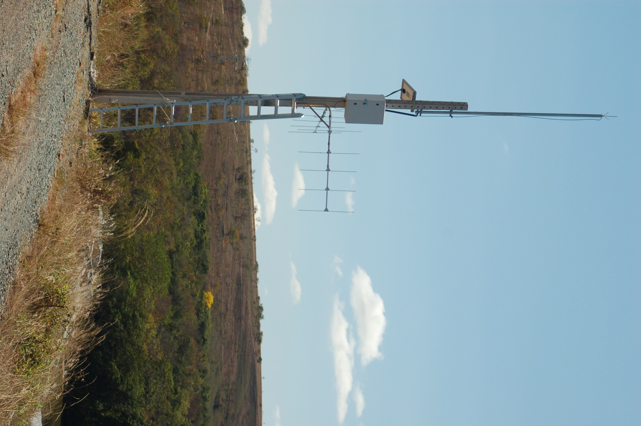
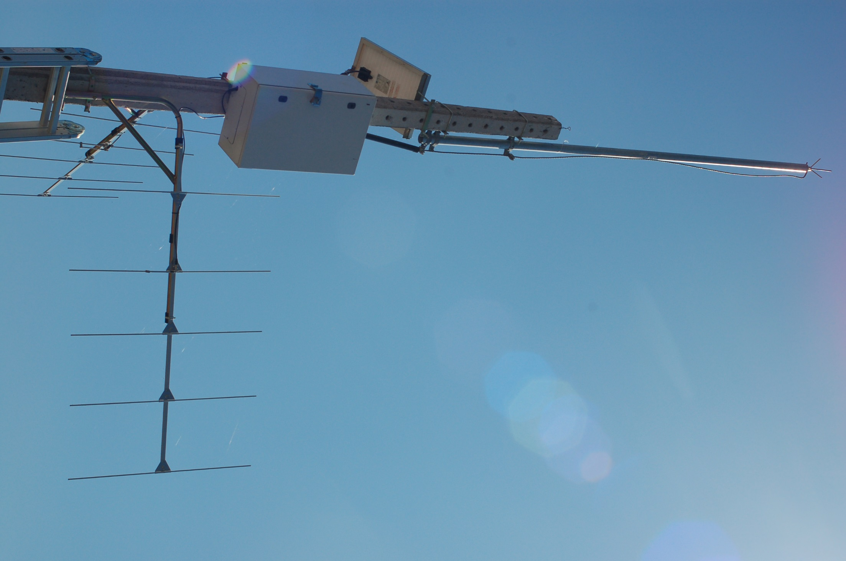
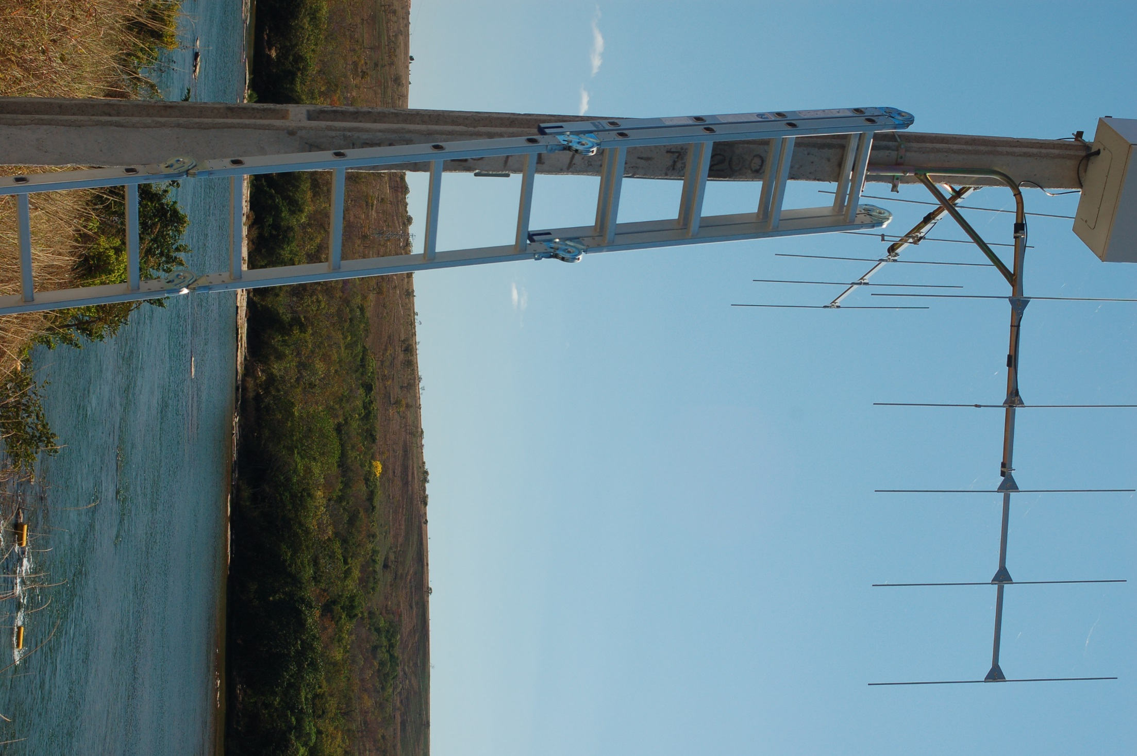

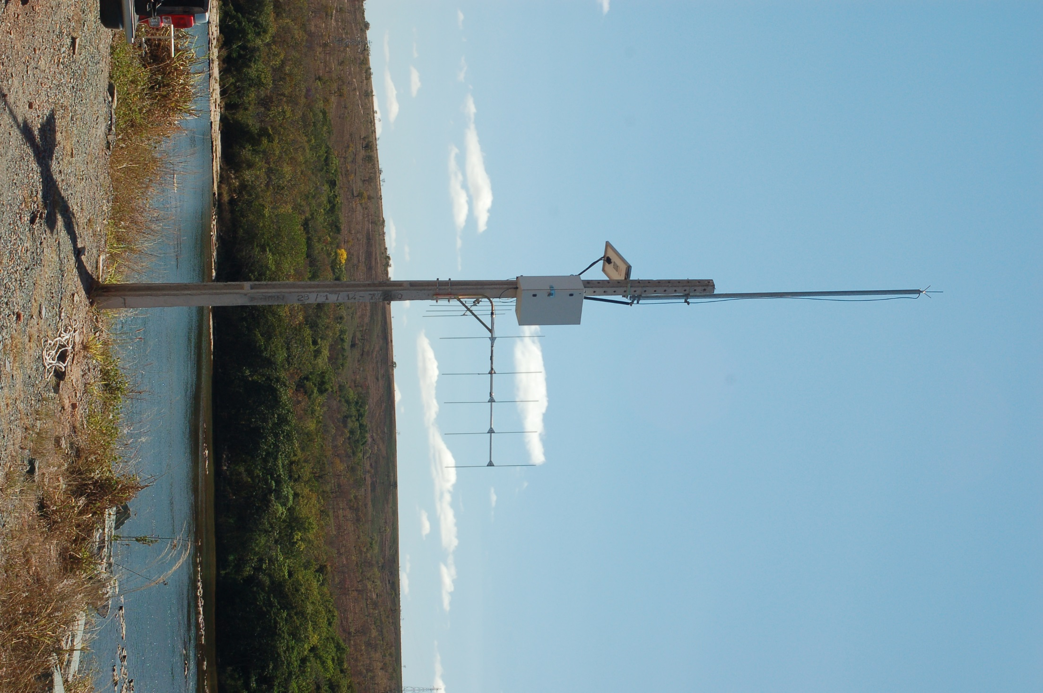
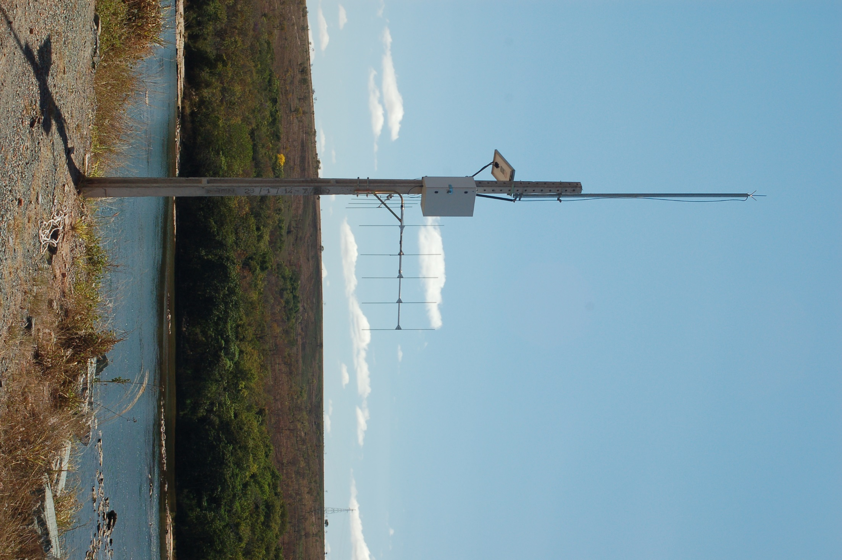

ANEXO IV

DOS PREÇOS, ESPECIFICAÇÕES E QUANTITATIVOS

1. O preço registrado, as especificações do objeto e as demais condições ofertadas na(s) proposta(s) são as que descritas no Termo de Referência. ✓

1.1 Valor Estimado:
Serviço | Quant. | Um. | Valor Unitario | Valor Total
REGISTRO DE PREÇOS PARA SERVIÇO DE montagem e manutenção de aparato de recepção de dados de biotelemetria alimentados por energia solar, destinados ao Convênio de Cooperação Técnico-Científica nº 4020000813 “GT 0612”, pelo período de 12 (doze) meses | 12 | serviço | 12.123,35 | 145.480,22

Observação:
- Por se tratar de estimativas, as quantidades e valores acima não constituem, em hipótese alguma, compromissos futuros para a FUNDECC, razão pela qual não poderão ser exigidos nem considerados como quantidades e valores para pagamento mínimo, podendo sofrer alterações de acordo com as necessidades da FUNDECC, sem que isso justifique qualquer indenização à CONTRATADA.

